Бизикова О.А. Теории и технологии развития речи детей дошкольного возраста в определениях, таблицах и схемах: Учебное посо- бие. — 3-е изд., перераб. и доп. — Нижневартовск: Изд-во Нижневарт. гос. ун-та, 2014. — 93 с.

ТЕОРИЯ И ТЕХНОЛОГИИ РАЗВИТИЯ МОНОЛОГИЧЕСКОЙ РЕЧИ ДЕТЕЙ
Монолог — форма речи, образуемая в результате активной речевой деятельности, не рассчитанная на сиюминутную словес- ную реакцию.
Винокур Т.Г. Русский язык: энциклопедия / Под ред. Ю.Н. Караулова. М.: БРЭ, 1998. С. 240.

Монолог — речь одного лица. Монолог, как правило, значи- тельное по объему высказывание, имеющее тему, композицион- ную структуру, главную мысль.
Львов М.Р. Словарь-справочник по методике преподавания русского языка. М.: Академия,
Высшая школа, 1999. С. 130.

Таблица 18
Характеристика функционально-смысловых типов монолога

Тип монолога | Функции монолога | Структура монолога
Описание — сообще- ние в виде перечис- ления одновремен- ных или постоянных признаков какого- либо объекта | Характеристика внешних или внут- ренних признаков объекта | - общая характеристи-  ка объекта описа- ния;  - последовательное перечисление от- дельных признаков;  - оценочное суждение
Повествование — сообщение о разви- вающихся событиях или изменяющемся состоянии какого-  либо объекта | Изложение событий во временной после- довательности; пере- дача изменения в со- стоянии какого-либо  объекта | - экспозиция;  - завязка;  - развитие событий;  - кульминация  - развязка
Рассуждение — со- общение о фактах, находящихся в при- чинно-следственных отношениях | Объяснение какого- либо факта; доказательство чего- либо; достижение умозаключений, вы- водов, обобщений | - тезис, выражающий какое-либо сужде-  ние, мнение;  - доказательство (система аргумен- тов);  - вывод-заключение
Таблица 19
Специфические черты монолога и содержание работы по обучению детей их составлению

Специфические черты  монолога | Задачи обучения детей  монологической речи
Все монологи
Связность | — Учить различным способам меж- фразовой связи: повтор, синоними-  ческая, местоименная, союзная
Образность | — Формировать у детей умения ис- пользовать в монологах различные средства образности (эпитеты,  сравнения, метафоры и т.п.)
Описание
Наличие объекта описания | — Учить детей выделять и называть  объект описания
Последовательное перечисление признаков объ- екта описания | - Учить детей выделять и называть признаки объекта.  - Знакомить с различными видами последовательности описаний и учить их использовать
Повествование
Наличие темы | — Учить детей выделять и называть главную тему повествования (через  цель высказывания, через заголо- вок)
Сюжет, развивающийся во времени и закрепленный в по- вествовательной  структуре | — Учить детей передавать повествова- тельную структуру текста
Рассуждение
Наличие мнения, суждения  (того, что доказывается) | — Учить детей формулировать свои  суждения, выражать мнение
Система аргументов,  доказывающих суждение | — Учить доказывать (объяснять) свои  суждения
Логичность структуры рассуждения | — Знакомить со структурой речи-  рассуждения и использовать ее при построении своих доказательств

Рассказывание — метод обучения детей монологической ре- чи. Синонимичные названия метода: составление рассказов деть- ми, упражнение детей в рассказывании.

Обучение детей описательным монологам
Таблица 20
Объем описательных монологов у дошкольников (данные А.А.Зрожевской)

Единицы монолога | Среднее количество единиц речи в монологах детей
 | 5-го года жизни | 6-го года жизни | 7-го года жизни
Предложения | 5 | 7 | 11
Слова | 11 | 28 | 42

Таблица 21
Критерии и показатели оценки качества детских описаний

Критерии | Показатели
Полнота описания | - количество названных признаков объекта;  - точность в определении признаков;  - выделение главных признаков
Последовательность | - логичность перечисления признаков;  - соблюдение описательной структуры
Связность | - использование различных способов межфра- зовой речи;  - согласованность слов в предложениях
Образность | - наличие в описании средств выразительности (эпитеты, сравнения, метафоры и т.п.);  - разнообразие используемых средств вырази-  тельности
Методы обучения детей составлению писательных монологов:
- составление описаний на основе восприятия (описание пред- метов и игрушек, их изображений, сюжетных и пейзажных картин);
- описание предметов из опыта (описание на основе памяти);
- описание придуманных объектов (описание на основе вооб- ражения).

Таблица 22
Основные методические приемы обучения детей описанию

Название приема | Характеристика приема
Рассматривание объекта описания | Целенаправленное руководство последовательным  выделением детьми признаков объекта в процессе его восприятия
Беседа об объектах описания | Диалог с детьми, содействующий припоминанию признаков знакомых объектов или придумыванию  признаков вымышленных объектов
Образец описания | Прием, демонстрирующий детям способы характе- ристики объекта описания (последовательность,  способы межфразовой связи, образные средства)
План описания | Словесная схема структуры (последовательности) и  содержания описания, выраженная в 3—4 предло- жениях
Модель | Наглядная схема содержания и последовательности  описания
Упражнение  в описании | Основной прием обучения детей составлению опи-  сательных монологов
Оценка | Мотивированное суждение о качестве детского описания с целью его дальнейшего совершенство-  вания

Таблица 23
Обобщенный алгоритм занятий по обучению детей описанию

Части занятия | Основное содержание работы
1. Подготовка детей к обучению рассказыва- нию | - Направление действий детей на выделе- ние признаков объектов описаний.  - Обогащение и активизация словаря де- тей, необходимого для описательных рассказов.  - Работа над образными средствами.
2. Обучение детей со- ставлению описаний | - Демонстрация образцов описания.  - Обобщение способов действия (план рас- сказа).  - Упражнение детей в описании.  - Исправление недостатков детских опи- саний

Составление детьми описаний на основе восприятия — первый шаг в обучении детей описательной речи.
Восприятие — это отражение в сознании ребенка непосредст- венно воздействующих на его органы чувств объектов окружаю- щего мира.
Рассматривание объекта описания — методический прием, направленный на восприятие (выделение) его признаков, отличи- тельных особенностей.
Таблица 24
Алгоритм занятия
по обучению детей описанию на основе восприятия

№  п/п | Назначение части | Возможные методические приемы
1. | Подготовка детей к обу- чению описательной речи: помощь детям в выделении признаков наблюдаемых объектов описания; обогащение словаря назва- ниями признаков | Рассматривание объекта описания:  - вопросы (репродуктивные, про- блемные, на сравнение и т.д.);  - указания;  - игровые диалоги с персонажем;  - сообщения воспитателя об от- дельных признаках объекта;  - приемы словарной работы;  - упражнения в образности речи.
2. | Создание стремления, же- лания научиться описы- вать | Игровая мотивация:  - рассказ о затруднительном поло- жении игрового персонажа;  - стимулирование желания помочь ему;  - постановка игровой задачи;  - формулировка учебной задачи
3. | Обучение составлению описания:  — показ способа действия | - образец;  - словесный план;  - моделирование
 | — формирование у детей  описательных умений | - упражнение;  - наводящие вопросы;  - указания;  - подсказка фразы;  - отраженная речь
 | — корректировка описа-  тельной речи детей | - индивидуальные оценки;  - общая оценка;  - взаимные оценки детей

Модели описательных монологов
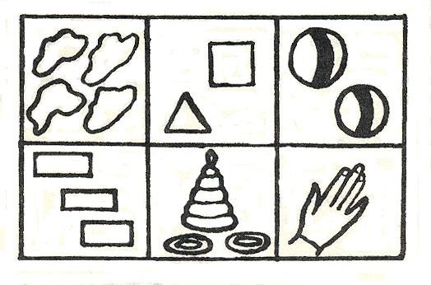
Рис. 8. Модель описания игрушки (Т.Ткаченко¹)

Таблица 25
Пример содержания модели описания одежды по Т.Ткаченко

Блоки | Содержание блоков модели
1 | Цветные бесформенные пятна обозначают цвет
2 | Символические фигуры мужчины, женщины и ребенка символи- зируют принадлежность предмета одежды (женская, мужская,  детская, девичья, мальчиковая)
3 | Прямоугольные кусочки ткани обозначают материал, из которо-  го сшит предмет одежды
4 | Изображение платья с разъединенными частями — части пред-  мета одежды
5 | Желтый лист, снежинка, солнышко — сезонность одежды
6 | Кисть руки символизирует действия с одеждой

¹ Ткаченко Т. Использование схем в составлении описательных рассказов // Дошкольное воспитание. 1990. № 10. С. 16—20.

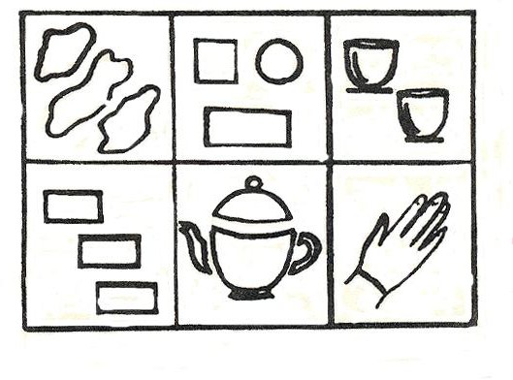
Рис. 9. Модель описания посуды (Т.Ткаченко)
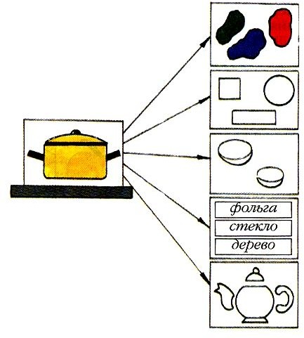
Рис. 10. Модель описания посуды с передачей лучевой межфразовой связи (Н.С.Малетина, Л.В.Пономарева¹)

¹ Малетина Н.С., Пономарева Л.В. Моделирование в обучении описательной речи детей // Дошкольное воспитание. 2004. № 6. С. 64—68.

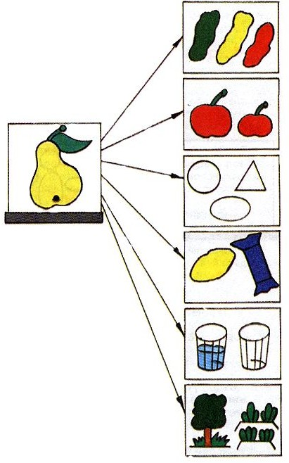

Рис. 11. Модель описания овощей и фруктов (Н.С.Малетина, Л.В.Пономарева)

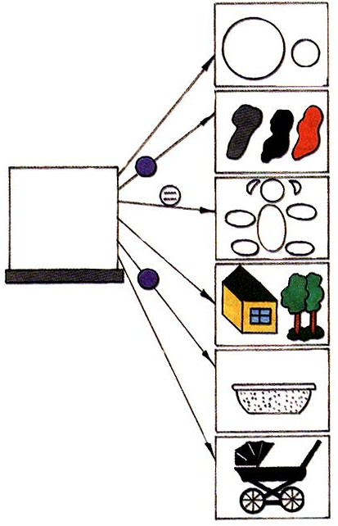
Рис. 12. Модель описания животного с символами местоименной связи (темный кружок) и синонимической связи (кружок со знаком «равно») (Н.С.Малетина, Л.В.Пономарева)

Составление описаний по картине — метод обучения детей описательной речи на основе восприятия. Описать картину зна- чит перечислить ее признаки.
Признаки сюжетной картины, как объекта описания — это ее отличительные особенности:
- изображенные объекты, их признаки, действия;
- место и время действия;
- отношения между объектами;
- причинно-следственные связи.

Таблица 26
Алгоритм занятия по обучению детей описанию картины

Назначение части | Методические приемы
1. Подготовка детей к опи- санию картины:  - помощь детям в выделе- нии признаков картины;  - обогащение словаря | Рассматривание картины:  - вопросы по содержанию картины;  - указания;  - сообщения воспитателя об отдель- ных признаках картины
2. Создание стремления, желания научиться описы- вать | Игровая мотивация:  - рассказ о затруднительном поло- жении игрового персонажа (ей), которые сами не могут увидеть картины;  - стимулирование желания помочь ему (им) «увидеть» картину и по- становка игровой задачи;  - формулировка учебной задачи
3. Обучение составлению | — образец;
описания картины: | — словесный план;
— показ способа действия | — моделирование
— формирование у детей | — упражнение;
описательных умений | — наводящие вопросы;
— корректировка описа- | — указания;
тельной речи детей | — подсказка фразы;
 | — отраженная речь
 | — индивидуальные оценки;
 | — общая оценка;
 | — взаимная оценка

Описание из опыта опирается на произвольную память де- тей, которая начинает развиваться у детей дошкольного возраста на пятом году жизни. Поэтому рассказывание детей по памяти — это не только метод развития описательной речи, но и метод, стимулирующий развитие произвольной памяти.
Память — форма психического отражения действительности, заключающаяся в закреплении, сохранении и воспроизведении человеком своего опыта.

Таблица 27
Алгоритм занятия
по обучению детей описанию на основе их опыта

№  п/п | Назначение части | Методические приемы
1. | Подготовка детей к обуче- нию описательной речи: помочь детям вспомнить объект описания и его при- знаки | Предварительная беседа о вспоми- наемых объектах описаний:  - вопросы к детям;  - побуждения вспомнить;  - сообщение воспитателя о своем аналогичном объекте (образец¹)
 | Обучение детей описанию: | — разбор образца;
 | показ способа действия | — повторный образец;
 |  | — план описания;
 |  | — моделирование
 | формирование у детей опи- | — упражнение;
2. | сательных умений | - наводящие вопросы;  - указания;
 |  | — подсказ фразы;
 |  | — отраженная речь
 | корректировка описательной | — индивидуальные оценки;
 | речи детей | — общая оценка;
 |  | — взаимооценка

¹ На данном занятии образец служит не только для показа способа действия, но и является приемом, активизирующим произвольное припоминание детей на основе ассоциативных связей.

Описание на основе воображения (творческое описание) предполагает придумывание и описание детьми новых образов, т.е. не существующих в действительности объектов описания.
Воображение — это способность человека к созданию новых образов путем переработки сложившегося опыта (преобразование имеющегося опыта в новые образы).
Таблица 28
Алгоритм занятия
по обучению детей описанию на основе воображения

№  п/п | Назначение части | Методические приемы
1. | Подготовка детей к обучению описательной речи:  помощь детям в придумыва- нии объекта описания и его признаков | Предварительная беседа о вообра- жаемых объектах описаний:  - вопросы к детям;  - задание «придумать»;  - сообщение воспитателя о своем аналогичном объекте (образец¹)
2. | Обучение детей описанию: показ способа действия | - разбор образца;  - повторный образец;  - план описания;  - моделирование
 | формирование у детей описа- тельных умений | - упражнение;  - наводящие вопросы;  - указания;  - подсказ фразы;  - отраженная речь
 | корректировка описательной речи детей | - индивидуальные оценки;  - общая оценка;  - взаимооценка

Таблица 29
Обобщенный алгоритм занятий по обучению детей повествованию

Части занятия | Основное содержание работы
1. Подготовка детей к обучению рассказыванию | Направлять действия детей при определе- нии:  - действующих лиц повествования,  - структурных частей повествовательных рассказов (начала событий, развития и развязки)
2. Обучение детей со- ставлению повествований | - Демонстрация образцов повествований.  - Обобщение способов действия (план рассказа).  - Упражнение детей в рассказывании.  - Исправление недостатков детских пове- ствований

Таблица 30
Особенности проведения подготовительной части различных занятий по обучению детей повествованию

Темы занятий | Содержание работы и методические приемы
Пересказ литературного произведения | Ознакомление с текстом литературного произведе- ния.  - Предварительная беседа;  - художественное чтение (рассказывание);  - беседа по прослушанному произведению, вос- производящая последовательность событий
Составление рассказов по серии сюжетных картин | Последовательное рассматривание картин.  - Беседа по картинам, устанавливающая ход событий;  - раскладывание картин по порядку
Составление повествований из опыта | - Беседа, направленная на активизацию памяти  детей (помочь вспомнить события в их после- довательности), создание эмоционального на- строя на припоминание событий;  - показ наглядности;  - вопросы, напоминания фрагментов событий;  - прослушивание аудиозаписей, связанных с припоминаемыми событиями
Придумывание повествований  по сюжетной кар- тине | - Рассматривание картины, выделение событий,  изображенных на ней, придумывание возмож- ных событий, которые предшествовали тем, что изображены, и последующих событий;  - беседа, направленная на восприятие картины и активизацию творческого воображения детей
Придумывание творческих повест- вований (на основе воображения) | — Беседа, направленная на активизацию вооб-  ражения детей. Придумывание различных ва- риантов для начала повествования и его за- вершения, придумывание диалогов дейст- вующих лиц (игрушек, персонажей картин, выдуманных героев) и т.п.

Вторая часть занятия (обучение детей составлению повество- ваний) проводится аналогично первой, разница состоит в направ- ленности оценки. При пересказе и рассказывании из опыта педа- гог кроме умения рассказывать отмечает особенности памяти де- тей, при составлении повествовательных монологов на основе воображения — способность придумывать и т.п.
Творческие задания
Задания, |  | Задания, |  | Задания, ориентирующие детей к само- стоятельной творческой деятельности
ориентирующие |  | стимулирующие
детей на отдель- |  | сотворчество
ные элементы |  | детей с
творчества |  | воспитателем
Рис. 13. Виды творческих заданий (по Н.В.Ветлугиной)

